 **Versuchsanleitung – Rollender Stab**

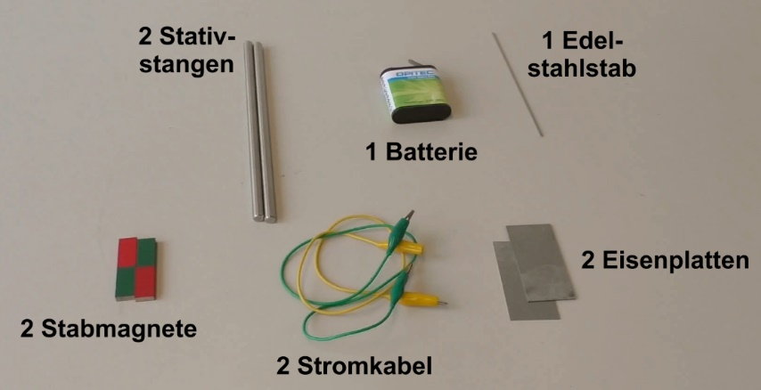

1. Für das Experiment benötigt ihr folgende

Materialien:

1. Legt die beiden Stativstangen parallel und

einige Zentimeter auseinander auf den Tisch.

1. Stellt die beiden Stabmagnete mit ihren

Südpolen nach unten auf das linke Ende

einer Eisenplatte. Legt die zweite Eisenplatte

oben auf die beiden Nordpole der

Stabmagnete.

1. Stellt die Eisenplatten mit den Stabmagneten

so zwischen die beiden Stativstangen, dass die

Stativstangen und die Eisenplatten sich nicht

berühren.

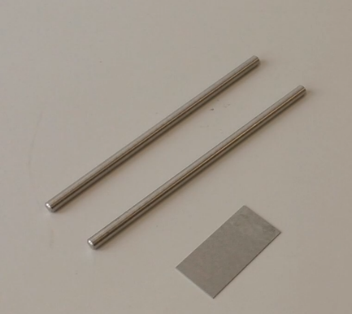

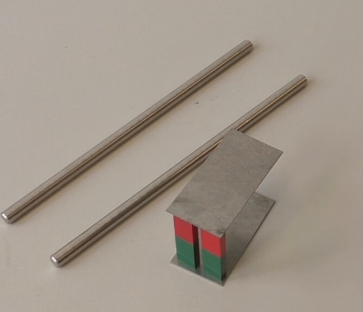

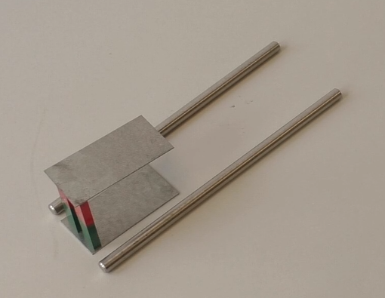



**4**. Legt den Edelstahlstab so auf die Stativstangen,

dass er sich mittig zwischen den Eisenplatten befindet.

**5.** Steckt jeweils ein Ende der Stromkabel

an einen Anschluss der Batterie.

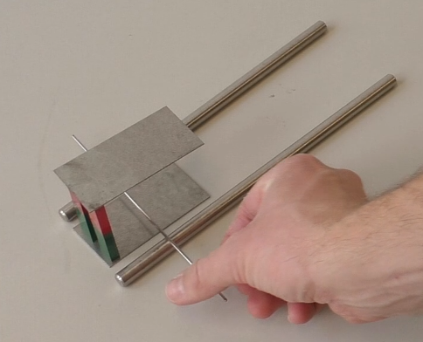

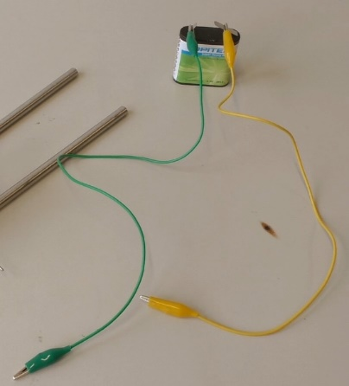



1. Haltet nun für kurze Zeit das Ende

des Stromkabels, das mit dem Minuspol der

Batterie verbunden ist an die hintere Stativstange

und das andere Ende an die vordere

Stativstange und beobachtet den Edelstahlstab.

1. Legt den Edelstahlstab wieder so auf die Stativ-

stangen, dass er sich zwischen den Eisenplatten

befindet. Haltet nun das Ende des Stromkabels,

das mit dem Minuspol der Batterie verbunden

ist, an die vordere Stativstange und das andere Ende,

an die hintere Stativstange und beobachtet den Stab.

